南网北京院石英笼舟采购技术要求
1.产品/服务技术规格
1.1基本要求
IGCT芯片的制备过程涉及在卧式合金炉管设备中进行合金工艺。为保证该工艺的顺利进行，需要2种石英舟作为硅片的载具。在工艺结束取出石英舟后，还需要1种石英舟托作为石英舟的放置工具以杜绝污染。
1.2性能指标
1.2.1 6寸石英舟
序号 | 项目 | 技术指标要求
1 | 规格型号 | 25槽
2 | 材质 | 石英
3 | 数量 | 10个
详细图纸如下：
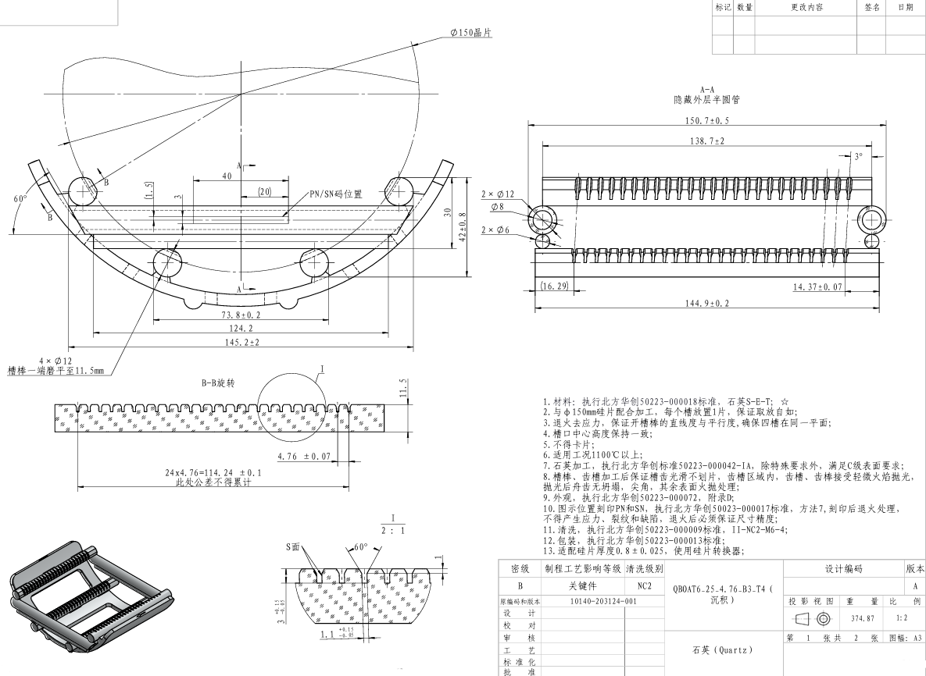
1.2.2 6寸石英舟
序号 | 项目 | 技术指标要求
1 | 规格型号 | 20槽
2 | 材质 | 石英
3 | 数量 | 10个
详细图纸如下：
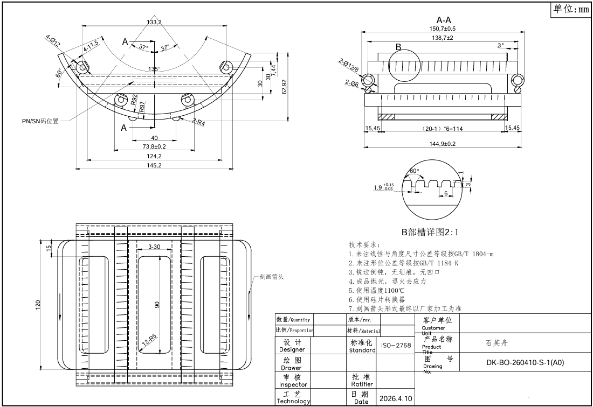
1.2.3石英舟托
序号 | 项目 | 技术指标要求
1 | 规格型号 | 长：370mm，宽：200mm，高：88mm
2 | 材质 | 石英
3 | 数量 | 5个
详细图纸如下：
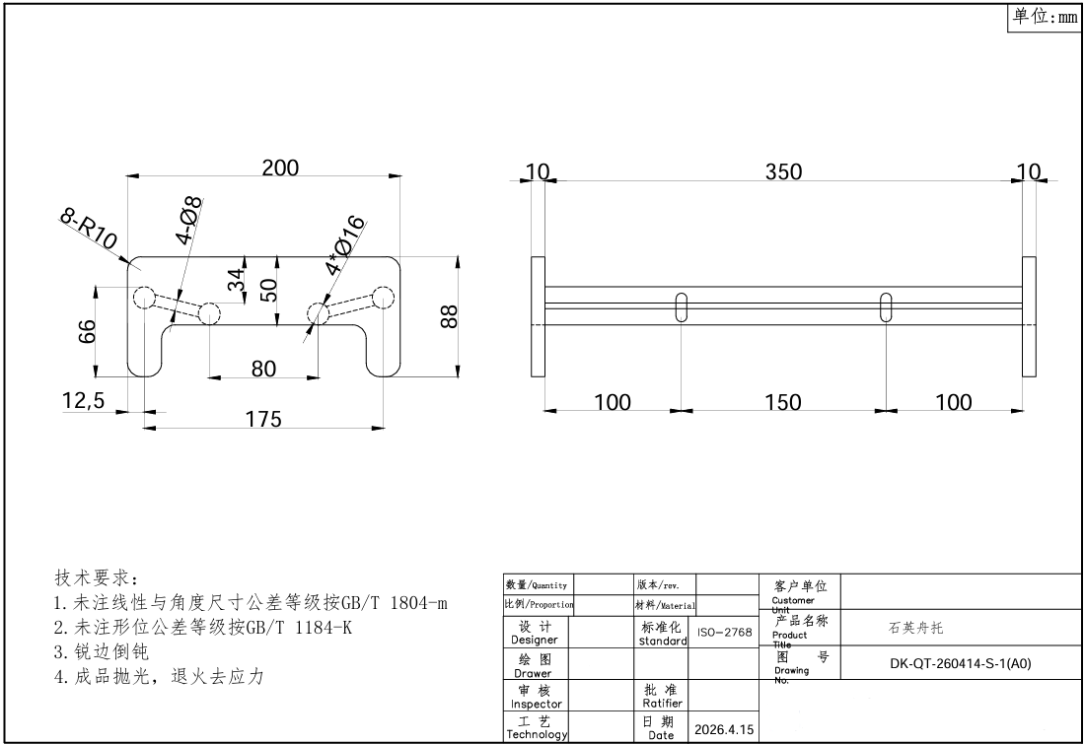
2.质量保证
2.1质量标准：供应商产品出厂标准。
2.2质量控制：供应商应提供产品合格证。
3.交付要求
3.1交付时间：40日内。
3.2交付地点：产品或服务应交付至北京市怀柔区杨雁东一路8号。
3.3包装和运输：产品应按照规定的包装标准进行包装，并采用合适的运输方式。
4.售后服务
4.1保修期：产品到货验收时如有质量不合格，需提供免费退换服务。
4.2技术支持：供应商应提供产品使用及维护方法。

